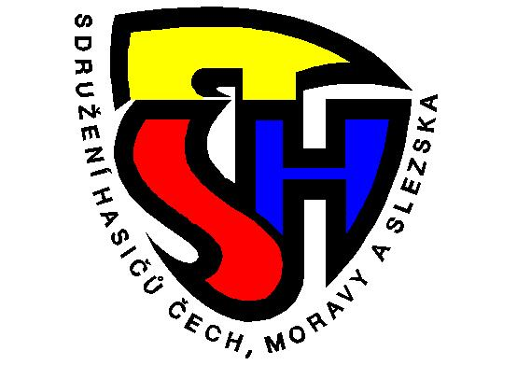
SCHŮZKY, TRÉNINKY, SOUTĚŽE, AKCE
Aktualizace k 09.06.2020
Od 11. května respektive 25 .května 2020 a 9.června 2020 přistoupila Vláda ČR k dalšímu rozvolnění opatření vydaných v souvislosti pandemií koronaviru.
V návaznosti na to od 12. května vydalo Vedení SH ČMS Rozvolnění opatření vydaného dne 29.března 2020.
14. května proběhlo videojednání ÚORM, kde jedním z bodů bylo zpracování upřesňujícího výkladu ke konání akcí pro děti a mládež SH ČMS. Výkladové stanovisko, je tvořeno výhradně východisky z dostupných zdrojů.

Tato pravidla jsou doporučujícího charakteru a je nutné vždy vycházet z daných okolností a možností jednotlivého pobočného spolku.
Pravidla se týkají výhradně venkovních akcí.
- V areálu, kde akce probíhá (trénink, soutěž, schůzka) se musí nacházet ve stejném čase nejvýše 500 osob (včetně případných diváků).
- Provádět spolkovou činnost, trénovat a soutěžit ve skupině 500 osob lze bez distanční vzdálenosti = bez udržování vzdálenosti 2 metrů.
- Mezi skupinou a ostatními osobami zachovávat vzdálenost nejméně 2 metry.
- Skupina mladých hasičů v době schůzky, podobně i skupina společně sportujících osob v době tréninku nebo soutěže není povinna nosit ochranný prostředek dýchacích cest.
- Rozhodčí při soutěži nejsou povinni nosit ochranný prostředek dýchacích cest, musejí ovšem dbát zvýšené opatrnosti při používání veškerých pomůcek spojených s výkonem jejich profese.
- V areálu (na cvičišti, venkovní klubovně, na sportovišti) musí být k dispozici nádoba s dezinfekčním prostředkem na dezinfekci rukou.
- Lze využívat související vnitřní prostory sportoviště, tj. zejména společné šatny, umývárny, sprchy a podobná zařízení.
- Při používání toalet je nutné zabezpečit režim tak, aby se ve vnitřních prostorech nepotkávalo vícero osob; kromě možnosti dezinfekce rukou je nutné zabezpečit dezinfekci míst, kterých se běžně dotýkají ruce.
- Dezinfekci použitého nářadí a náčiní je nutné provádět vždy před a po skončení tréninku (nikoliv pokusu) nebo soutěže.
- Je vhodné zajistit zvýšenou hygienu míst k sezení a stolů, pomůcek, nástrojů a materiálů včetně jejich dezinfekce a používat osobní ochranné pomůcky, pokud to stav epidemiologické situace vyžaduje.
Další úprava dokumentu bude provedena dle aktuálních nařízení Vlády ČR, ministerstev nebo krizových štábů.
Aktualizováno 9.června 2020, ÚORM SH ČMS
Zdroje: MŠMT, NSA, SSS, FAČR, ČRDM

